项目托管地址：https://github.com/songsunny00/wechatApp_eatMoon

部署前请更新

基于微信小程序开发的H5小游戏--疯狂吃月饼（审核中，成功的话微信搜索“疯狂吃月饼”即可）

结构说明
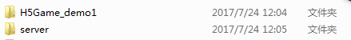
H5Game_demo1 里面放置微信小程序源代码
server 里面放置后台代码nodejs+Mysql

